PROYECTO FINAL
Implementacion, Evaluacion y Optimizacion
de Modelos de Machine Learning
Prediccion del rendimiento academico de estudiantes

Institucion | Universidad Tecnologica
Asignatura | Machine Learning / Ciencia de Datos
Alumno(s) | [Escribe aqui los nombres]
Docente | [Escribe aqui el nombre]
Fecha | 28 de julio de 2026

Indice
1. Introduccion
2. Caso de estudio
3. Objetivos
4. Dataset utilizado
5. Justificacion de los algoritmos
6. Diseno de los modelos
7. Implementacion
8. Evaluacion
9. Optimizacion
10. Resultados
11. Evidencias
12. Conclusiones
13. Bibliografia
14. Anexos
Entregables incluidos
CSV con 200 registros, notebook de clasificacion, notebook de regresion, graficas, documento tecnico, README, guia de GitHub y archivo ZIP listo para entregar.

1. Introduccion
Las instituciones educativas generan datos que pueden aprovecharse para identificar patrones de rendimiento y ofrecer apoyo oportuno. En este proyecto se desarrolla un flujo completo de Machine Learning supervisado para estimar si un estudiante aprobara o reprobara y para predecir su calificacion final.
El trabajo integra preparacion de datos, seleccion de algoritmos, entrenamiento, evaluacion con metricas especializadas, optimizacion mediante busqueda de hiperparametros, interpretacion de variables y documentacion reproducible. Los dos problemas se resuelven con el mismo conjunto de variables de entrada, pero con objetivos y metricas diferentes.
Alcance academico
Los 200 registros son sinteticos y anonimos. Fueron generados para demostrar el proceso de ciencia de datos sin utilizar informacion personal real de estudiantes.

2. Caso de estudio
La Universidad Tecnologica desea contar con un sistema inteligente que ayude a los coordinadores academicos a intervenir antes de que un alumno repruebe. La institucion dispone de indicadores de rendimiento previo, asistencia, dedicacion al estudio, actividad en Moodle, tareas y participacion.
El proyecto responde dos preguntas centrales:
- Clasificacion: determinar si el alumno pertenece a la clase Aprueba o Reprueba.
- Regresion: estimar la calificacion final esperada en una escala de 0 a 100.
La salida del sistema puede servir como alerta temprana para tutorias, seguimiento individual y priorizacion de apoyos. No debe utilizarse como una decision automatica definitiva, sino como informacion adicional para el personal academico.

3. Objetivos

3.1 Objetivo general
Desarrollar, evaluar y optimizar un modelo de clasificacion y un modelo de regresion capaces de predecir el rendimiento academico de estudiantes a partir de datos tabulares.

3.2 Objetivos especificos
- Construir un dataset consistente con aproximadamente 200 registros.
- Preparar variables de entrada y objetivos sin fuga de informacion.
- Dividir los datos en 80% para entrenamiento y 20% para prueba.
- Implementar modelos base interpretables con arboles de decision.
- Evaluar clasificacion con Accuracy, Precision, Recall, F1 y matriz de confusion.
- Evaluar regresion con MAE, MSE, RMSE y R2.
- Optimizar ambos modelos mediante Random Forest y GridSearchCV.
- Comparar resultados antes y despues, e identificar las variables mas importantes.
- Preparar una estructura lista para publicarse en GitHub.

4. Dataset utilizado
El archivo alumnos.csv contiene 200 registros y 10 columnas. La clase Aprueba aparece en 107 registros y Reprueba en 93. La calificacion final promedio es 70.79.
Los valores se generaron con distribuciones realistas y relaciones controladas entre rendimiento previo, asistencia, estudio, actividad digital y entrega de tareas. Se agrego ruido aleatorio para evitar un problema perfectamente determinista y representar variaciones no observadas.
Variable | Descripcion | Tipo | Uso
Promedio | Promedio previo del estudiante | Numerica | Entrada
Parcial | Calificacion del examen parcial | Numerica | Entrada
Asistencia | Porcentaje de asistencia | Numerica | Entrada
Horas_Estudio | Horas de estudio por semana | Numerica | Entrada
Accesos_Moodle | Actividad en la plataforma virtual | Entera | Entrada
Tareas_Entregadas | Tareas entregadas de 12 | Entera | Entrada
Participacion_Clase | Participacion de 0 a 10 | Entera | Entrada
Calificacion_Final | Calificacion de 0 a 100 | Numerica | Objetivo de regresion
Resultado | Aprueba o Reprueba | Categorica | Objetivo de clasificacion
Tabla 1. Descripcion y funcion de las variables del dataset.
Validacion | Resultado
Registros | 200
Valores faltantes | 0
Registros duplicados | 0
Division entrenamiento/prueba | 80% / 20%
Semilla aleatoria | 42
Tabla 2. Controles de calidad y reproducibilidad.
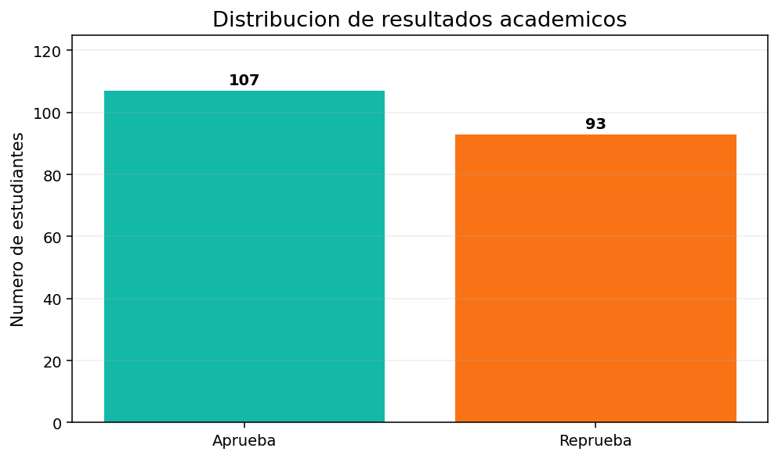
Figura 1. Distribucion de clases en el conjunto de datos.
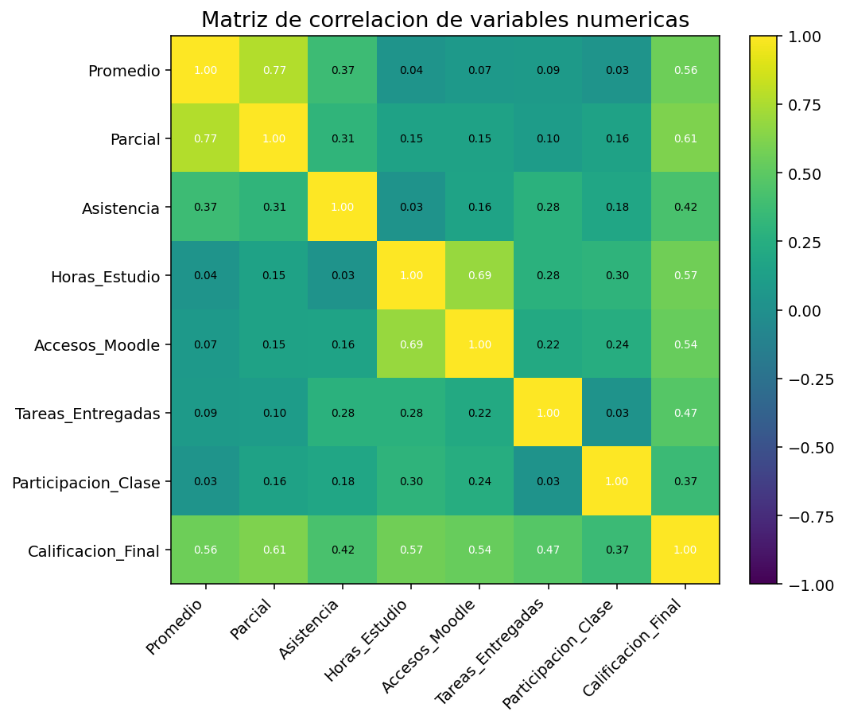
Figura 2. Correlaciones entre variables numericas.

5. Justificacion de los algoritmos

5.1 Modelo inicial: Arbol de Decision
Se selecciono un arbol de decision como modelo inicial para ambos problemas porque aprende reglas directas a partir de los datos y permite explicar de forma visual como se separan los casos. Su interpretabilidad es apropiada para presentar el procedimiento a coordinadores academicos y establecer una linea base sencilla.
La profundidad se limito a 2 para evitar que el modelo inicial memorice los datos. Esta decision produce un punto de comparacion deliberadamente simple y permite observar con claridad el efecto de la optimizacion.

5.2 Modelo optimizado: Random Forest
Random Forest combina multiples arboles entrenados con muestras y subconjuntos de variables. La agregacion reduce la variabilidad de un solo arbol y suele mejorar la capacidad de generalizacion en datos tabulares. Tambien ofrece importancias de variables para interpretar los factores con mayor influencia.
La seleccion de hiperparametros se realizo con GridSearchCV y validacion cruzada de cuatro particiones. Para clasificacion se optimizo F1; para regresion se minimizo RMSE.

6. Diseno de los modelos
Etapa | Clasificacion | Regresion
Entradas | 7 variables predictoras | 7 variables predictoras
Objetivo | Resultado: 0=Reprueba, 1=Aprueba | Calificacion_Final
Modelo base | DecisionTreeClassifier(max_depth=2) | DecisionTreeRegressor(max_depth=2)
Modelo optimizado | RandomForestClassifier | RandomForestRegressor
Division | 80% entrenamiento / 20% prueba estratificada | 80% entrenamiento / 20% prueba
Validacion | StratifiedKFold, 4 particiones | KFold, 4 particiones
Criterio de optimizacion | F1 | RMSE
Tabla 3. Diseno comparativo de los dos modelos.
Prevencion de fuga de informacion
La columna Calificacion_Final no se utiliza para predecir Resultado. Incluirla haria que el modelo conociera indirectamente la respuesta, porque Resultado se determina con el umbral de aprobacion.

7. Implementacion
La implementacion se realizo en notebooks de Jupyter compatibles con Google Colab. Cada notebook contiene texto explicativo, codigo ejecutable, salidas, tablas y graficas. El flujo aplicado fue el siguiente:
- Importar Pandas, NumPy, Scikit-Learn y Matplotlib.
- Leer alumnos.csv y revisar dimensiones, valores faltantes y duplicados.
- Separar las siete variables independientes y la variable objetivo.
- Aplicar train_test_split con una proporcion 80/20.
- Entrenar el arbol de decision base y generar predicciones.
- Calcular las metricas correspondientes al tipo de problema.
- Ejecutar GridSearchCV sobre un Random Forest.
- Evaluar el mejor estimador sobre el mismo conjunto de prueba.
- Comparar antes y despues e interpretar importancia de variables.

7.1 Hiperparametros evaluados
Hiperparametro | Valores probados | Funcion
n_estimators | 100, 200 | Numero de arboles del bosque
max_depth | None, 5, 8 | Profundidad maxima de cada arbol
min_samples_split | 2, 4 | Minimo de casos para dividir un nodo
min_samples_leaf | 1, 2 | Minimo de casos por hoja
max_features | sqrt; 1.0 en regresion | Variables candidatas por division
Tabla 4. Espacio de busqueda para la optimizacion.

8. Evaluacion

8.1 Metricas de clasificacion
- Accuracy: proporcion total de predicciones correctas.
- Precision: de los alumnos predichos como aprobados, cuantos realmente aprobaron.
- Recall: de los alumnos que aprobaron, cuantos fueron identificados por el modelo.
- F1 Score: media armonica de precision y recall.
- Matriz de confusion: muestra verdaderos positivos, verdaderos negativos y los dos tipos de error.
Metrica | Antes | Despues
Accuracy | 0.700 | 0.825
Precision | 0.636 | 0.769
Recall | 1.000 | 0.952
F1 Score | 0.778 | 0.851
Tabla 5. Metricas de clasificacion antes y despues.
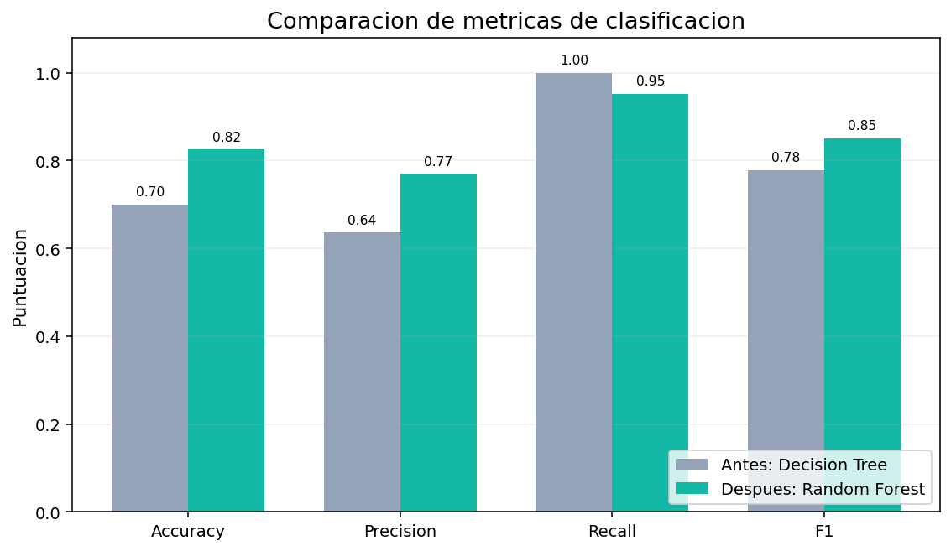
Figura 3. Comparacion de metricas de clasificacion.

8.2 Metricas de regresion
- MAE: error absoluto promedio medido en puntos de calificacion.
- MSE: promedio del error al cuadrado, que penaliza mas los errores grandes.
- RMSE: raiz del MSE; se interpreta en la misma escala de la calificacion.
- R2: proporcion de variabilidad explicada por el modelo; valores mayores indican mejor ajuste.
Metrica | Antes | Despues
MAE | 7.236 | 4.757
MSE | 85.428 | 34.497
RMSE | 9.243 | 5.873
R2 | 0.298 | 0.716
Tabla 6. Metricas de regresion antes y despues.
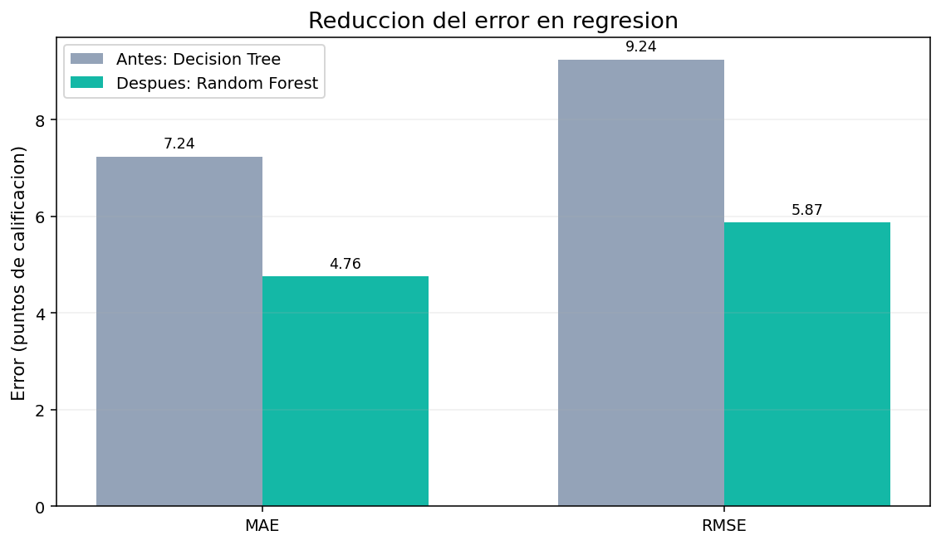
Figura 4. Reduccion del error en el modelo de regresion.

9. Optimizacion
La mejora principal consistio en cambiar de un solo arbol limitado a un conjunto de arboles y seleccionar automaticamente los hiperparametros mediante validacion cruzada. El conjunto de prueba se mantuvo separado durante la busqueda y solo se utilizo para la evaluacion final.
En clasificacion, la exactitud paso de 0.700 a 0.825. El recall optimizado fue 0.952, lo cual indica que se identifico a la gran mayoria de los alumnos que realmente aprobaron.
En regresion, el RMSE disminuyo de 9.243 a 5.873, una reduccion aproximada de 36.5%. El R2 aumento de 0.298 a 0.716.
Modelo | Mejores hiperparametros | Criterio
Random Forest Classifier | {"max_depth": null, "max_features": "sqrt", "min_samples_leaf": 1, "min_samples_split": 4, "n_estimators": 100} | F1
Random Forest Regressor | {"max_depth": 8, "max_features": "sqrt", "min_samples_leaf": 1, "min_samples_split": 4, "n_estimators": 100} | RMSE
Tabla 7. Configuraciones seleccionadas por GridSearchCV.

10. Resultados

10.1 Algoritmo con mejor desempeno
Random Forest fue el algoritmo con mejor desempeno en ambos problemas. La combinacion de varios arboles capto relaciones no lineales y fue menos sensible a una sola particion de los datos que el arbol base.

10.2 Variables mas importantes
En clasificacion, las variables principales fueron Parcial (0.255), Promedio (0.218), Horas_Estudio (0.146).
En regresion, las variables principales fueron Parcial (0.220), Horas_Estudio (0.195), Promedio (0.194).
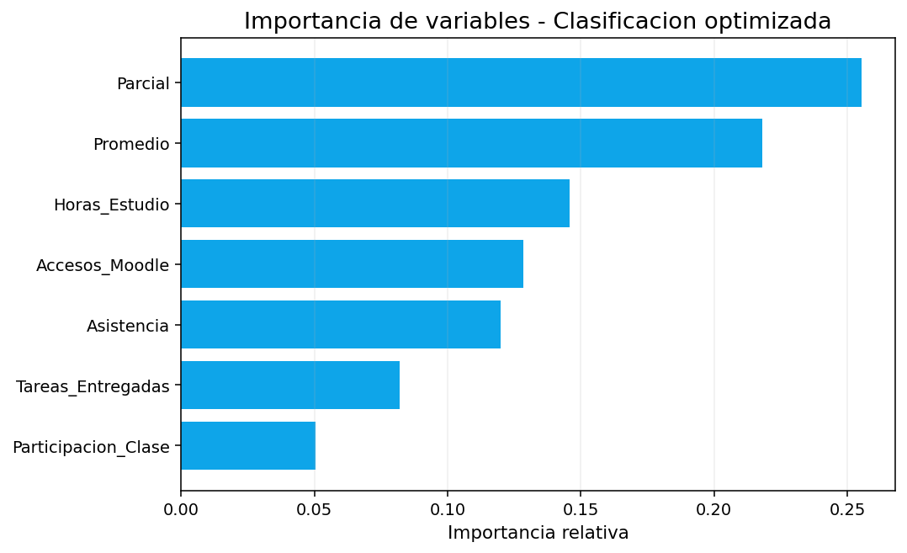
Figura 5. Importancia de variables en clasificacion.
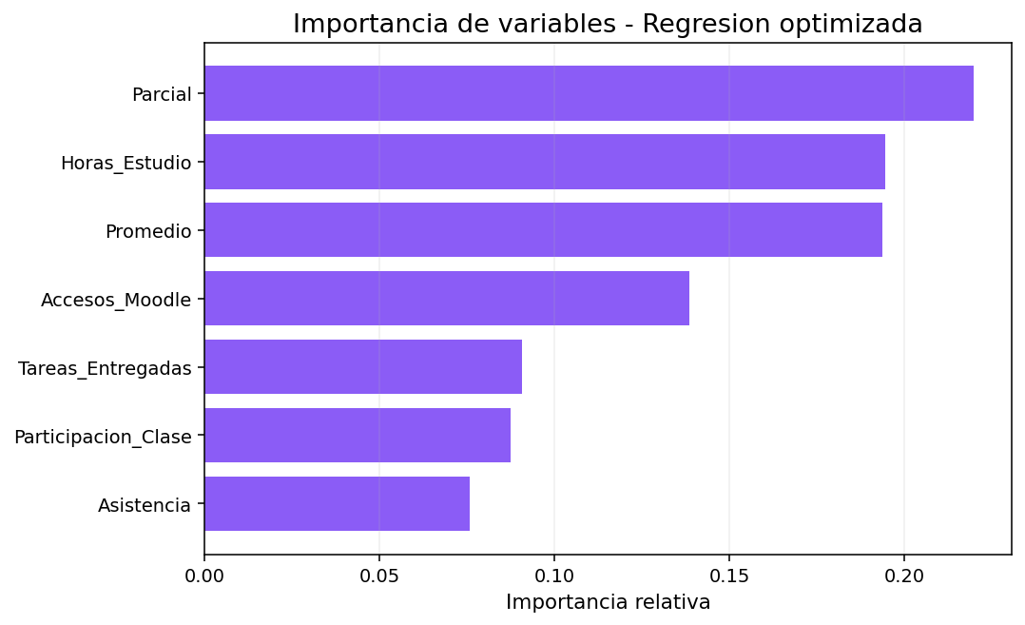
Figura 6. Importancia de variables en regresion.

10.3 Interpretacion institucional
Los resultados sugieren que el rendimiento previo y el parcial contienen informacion academica directa, mientras que la asistencia, las tareas y las horas de estudio aportan evidencia conductual. Un coordinador puede usar estas variables para identificar perfiles de riesgo y recomendar tutorias, regularizacion o seguimiento de habitos de estudio.
Uso responsable
Una importancia alta no demuestra causalidad. Las predicciones deben revisarse junto con contexto academico, condiciones personales y criterio profesional.

11. Evidencias
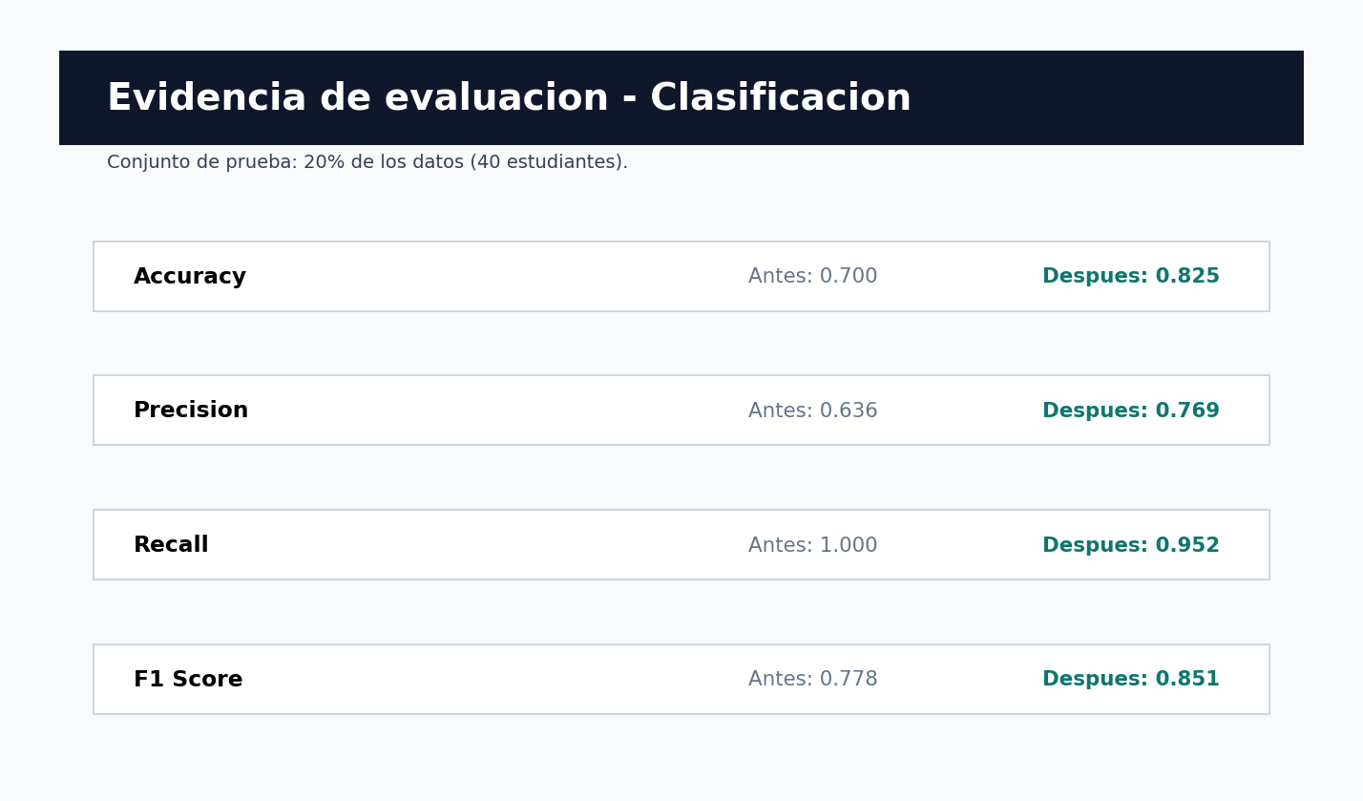
Figura 7. Captura resumen de metricas de clasificacion.
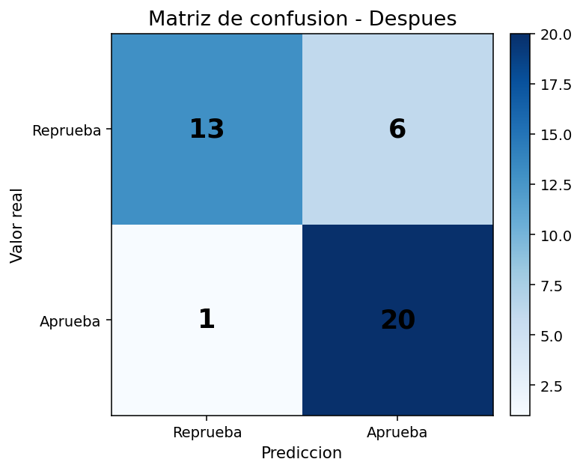
Figura 8. Matriz de confusion del modelo optimizado.
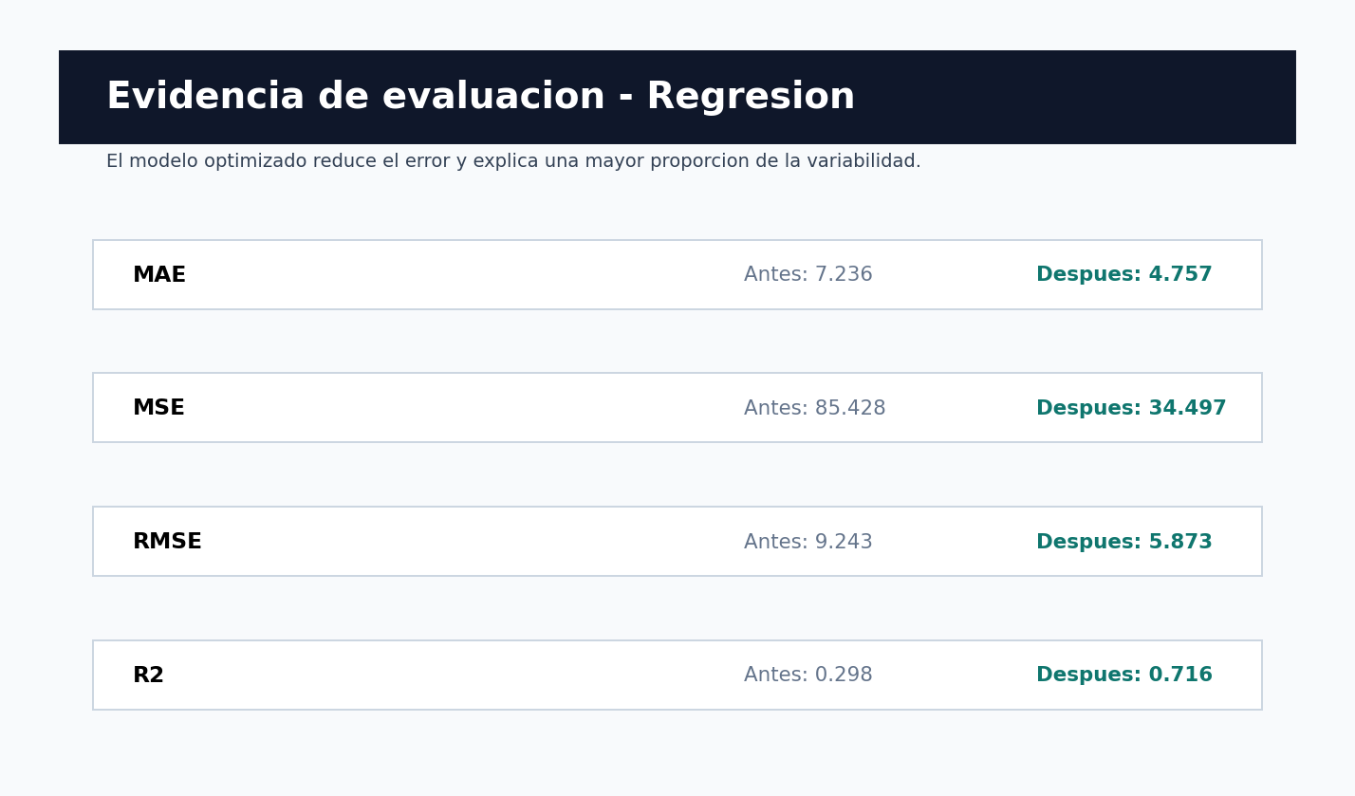
Figura 9. Captura resumen de metricas de regresion.
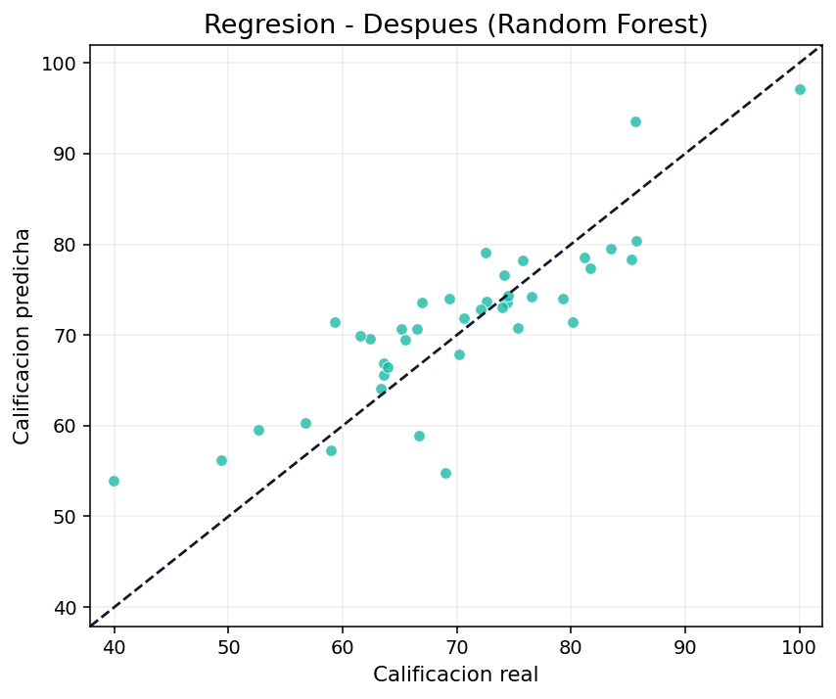
Figura 10. Valores reales y predichos por el modelo optimizado.
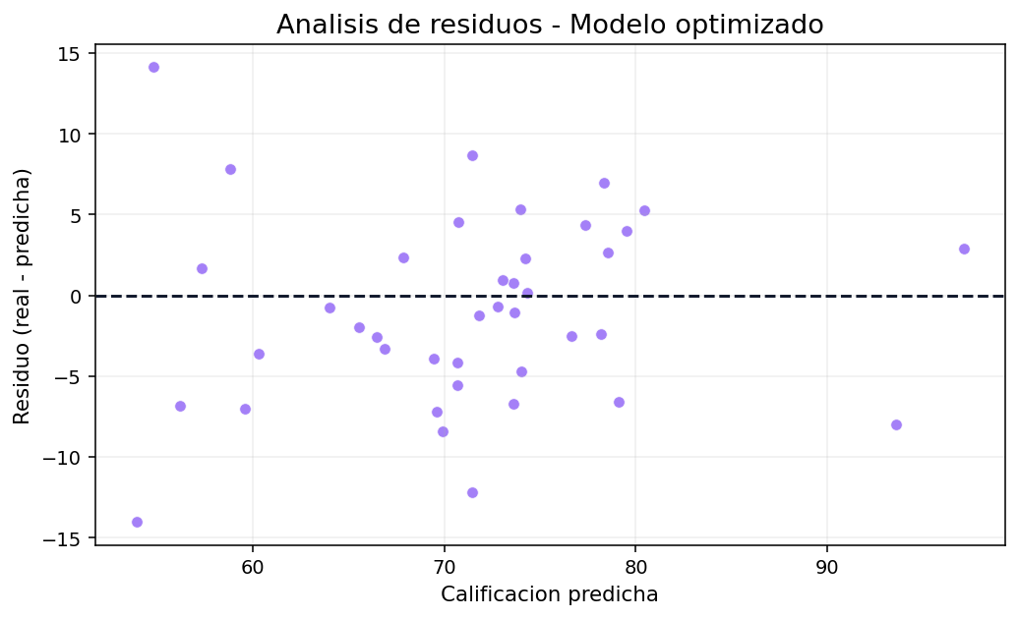
Figura 11. Distribucion de residuos del modelo de regresion.

12. Conclusiones
- Se construyo un dataset sintetico de 200 estudiantes con variables academicas y de participacion.
- Los dos notebooks cumplen el flujo de preparacion, entrenamiento, prediccion, evaluacion y optimizacion.
- El clasificador optimizado alcanzo Accuracy=0.825, Precision=0.769, Recall=0.952 y F1=0.851.
- El regresor optimizado obtuvo MAE=4.757, RMSE=5.873 y R2=0.716.
- Random Forest supero a los arboles base y mostro que la optimizacion de hiperparametros aporta una mejora medible.
- Las variables de rendimiento previo, parcial, asistencia y dedicacion fueron las fuentes de informacion mas relevantes.
- Para uso real se requieren mas registros, validacion externa, monitoreo de sesgos y proteccion de datos personales.

12.1 Trabajo futuro
- Incorporar historial por semestre, dificultad de materias y secuencias temporales.
- Evaluar calibracion de probabilidades y ajustar umbrales para priorizar estudiantes en riesgo.
- Comparar con Gradient Boosting y modelos lineales regularizados.
- Desarrollar un tablero para coordinadores con explicaciones por estudiante.
- Validar el modelo con datos reales autorizados y anonimizados.

13. Bibliografia
- Scikit-learn Developers. Decision Trees. https://scikit-learn.org/stable/modules/tree.html
- Scikit-learn Developers. RandomForestClassifier. https://scikit-learn.org/stable/modules/generated/sklearn.ensemble.RandomForestClassifier.html
- Scikit-learn Developers. RandomForestRegressor. https://scikit-learn.org/stable/modules/generated/sklearn.ensemble.RandomForestRegressor.html
- Scikit-learn Developers. Metrics and scoring. https://scikit-learn.org/stable/modules/model_evaluation.html
- Scikit-learn Developers. Tuning the hyper-parameters of an estimator. https://scikit-learn.org/stable/modules/grid_search.html
- Pandas Development Team. pandas.read_csv. https://pandas.pydata.org/pandas-docs/stable/reference/api/pandas.read_csv.html
- Matplotlib Development Team. Matplotlib documentation. https://matplotlib.org/stable/
- NumPy Developers. NumPy documentation. https://numpy.org/doc/stable/

14. Anexos

14.1 Estructura del repositorio
Proyecto_MachineLearning
├── Dataset
│ ├── alumnos.csv
│ └── diccionario_datos.csv
├── Clasificacion
│ └── clasificacion.ipynb
├── Regresion
│ └── regresion.ipynb
├── Imagenes
│ └── *.png
├── Documentacion
│ ├── Reporte.pdf
│ ├── Reporte.docx
│ └── resultados_modelos.json
├── README.md
├── requirements.txt
└── GUIA_GITHUB.md

14.2 Lista de evidencias entregadas
- Documento PDF y version editable DOCX.
- CSV principal y diccionario de datos.
- Notebook de clasificacion ejecutado.
- Notebook de regresion ejecutado.
- Graficas de distribucion, correlacion, matrices de confusion, importancia, predicciones y residuos.
- Capturas resumen de las metricas antes y despues.
- README con instrucciones y resultados.
- Guia para publicar el repositorio en GitHub.
Pendiente de completar antes de entregar
Sustituye los campos de alumno(s) y docente de la portada. Despues publica la carpeta en tu cuenta de GitHub y pega la URL del repositorio en la plataforma de entrega.

